Где находится центр треугольника?

Базовый уровень

1) Найти названия следующих треугольников:

a) b) c)
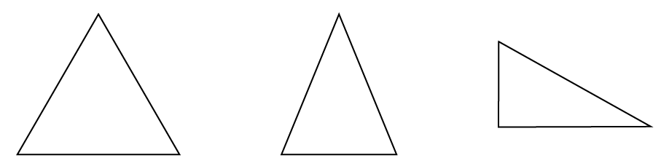

2) Отметьте в каждом треугольнике выше

а) равные углы б) равные стороны.

3) Нарисуйте следующие треугольники как можно точнее:
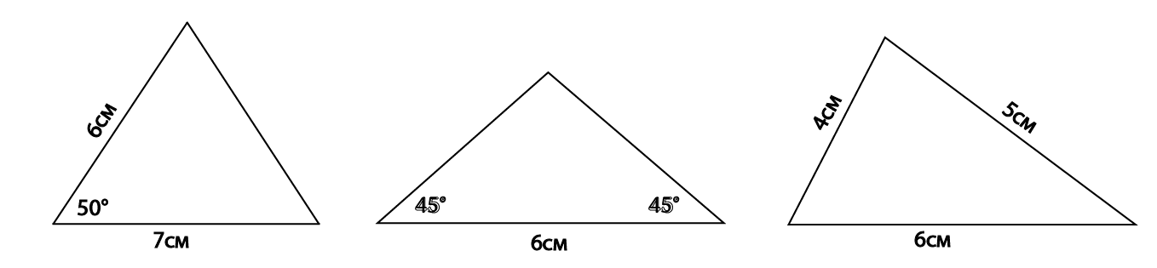

4) Нарисуйте следующие треугольники как можно точнее: 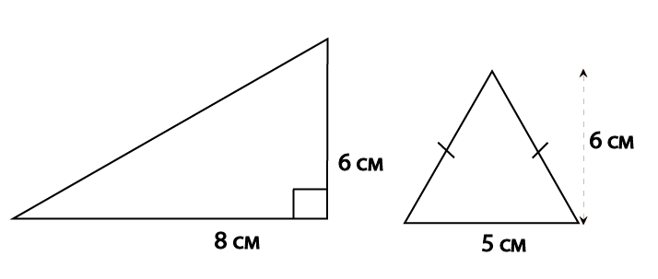

Средний уровень

1) Нарисуйте следующие треугольники как можно точнее:

2) Нарисуйте следующие треугольники как можно точнее:

3) Нарисуйте следующую фигуру как можно точнее:

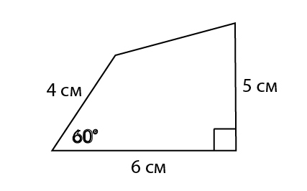
Углубленный уровень

1) Нарисуйте следующие треугольники как можно точнее:

2) Нарисуйте следующую фигуру как можно точнее:

3) Проведите средний перпендикуляр к линиям ниже.
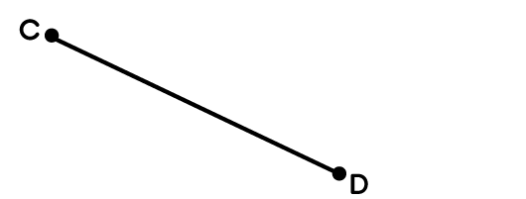
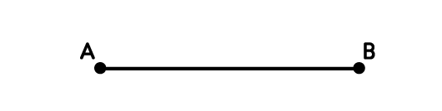

4) Нарисуйте биссектрисы для данных углов.
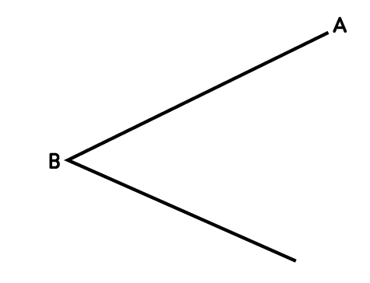

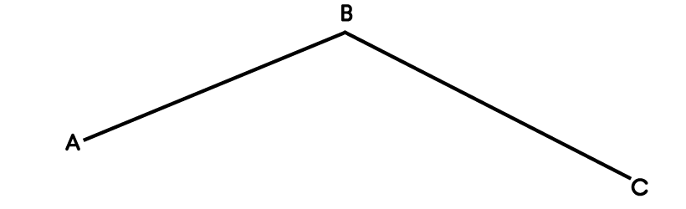

Ответы

Базовый уровень

1) a) равносторонний b) равнобедренный c) прямоугольный

2)

